1：大地坐标系
也即常说的经纬度坐标系，表示方法（B,L,H），B=经度，L=纬度，H=海拔
大地坐标系是采用大地纬度、经度和大地高程来描述空间位置的。
纬度是空间的点与参考椭球面的法线与赤道面的夹角；
经度是空间的点与参考椭球的自转轴所在的面与参考椭球的起始子午面的夹角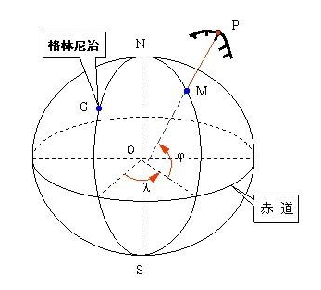
2：空间直角坐标系
空间直角坐标系的坐标原点位于参考椭球的中心，Z轴指向参考椭球的北极，X轴指向起始子午面与赤道的交点，Y轴位于赤道面上切按右手系于X轴呈90度夹角，某点中的坐标可用该点在此坐标系的各个坐标轴上的投影来表示。空间直角坐标系可用如下图所示：
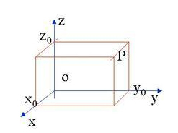
3：平面直角坐标系统
平面直角坐标：如坐标原点o是任意假定的，则为独立的平面直角坐标系。
由于测量上所用的方向是从北方向(纵轴方向)起按顺时针方向以角度计值(象限也按顺时针编号)。因此，将数学上平面直角坐标系(角值从横轴正方向起按逆时针方向计值)的 x 和 y轴互换后，数学上的三角函数计算公式可不加改变直接用于测量数据的计算。
表示方法（X,Y,H）
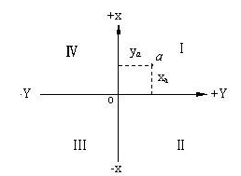

4：大地坐标系和平面直角坐标系区别：
区别在于大地坐标系（即经纬度坐标系）只包含地理坐标系；而平面直角坐标系既包含地理坐标系也包含投影坐标系。
平面直角坐标系是利用投影变换，将空间坐标空间直角坐标或空间大地坐标通过某种数学变换映射到平面上，这种变换又称为投影变换。投影变换的方法有很多，如横轴墨卡托投影、UTM 投影、兰勃特投影等。在我国采用的是高斯-克吕格投影也称为高斯投影。UTM投影和高斯投影都是横轴墨卡托投影的特例，只是投影的个别参数不同而已。

5：高斯投影
如图1所示，假想有一个椭圆柱面横套在地球椭球体外面，并与某一条子午线（此子午线称为中央子午线或轴子午线）相切，椭圆柱的中心轴通过椭球体中心，然后用一定投影方法，将中央子午线两侧各一定经差范围内的地区投影到椭圆柱面上，再将此柱面展开即成为投影面，如图2所示，此投影为高斯投影。高斯投影是正形投影的一种。
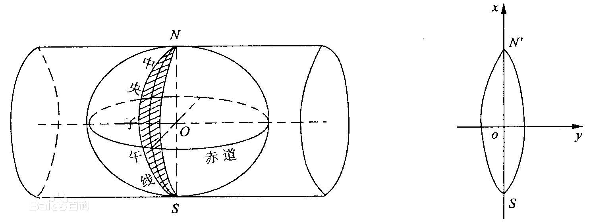

6：大地坐标系和平面直角坐标系转换：
通过高斯投影正算公式可以从大地坐标系转换为平面直角坐标系
通过高斯投影反算公式可以从平面直角坐标系转换为大地坐标系

7：高斯投影正算公式程序：

#include "stdafx.h"
#include "iostream.h"
#include "math.h"
#include "stdio.h"
#define P 206264.806247096355
#define PI 3.141592653589793
void GaosZ_fun()
{
printf("高斯投影的正算\n");
double l,L,B,n2,x,y,N,t,V,c,e2;
double i,j,k,n,h,a0,a4,a6,a3,a5,cB2;
int m;
e2=0.006738525414683;
c=6399698.901782711;
B=17.33557339*3600/P;
L=119.15521159*3600/P;
l=L-111*3600/P // l=((m%6)*3600+n*60+h)/P;
t=tan(B);
n2=e2*cos(B)*cos(B);
V=sqrt(1+n2);
cB2=pow(cos(B),2);
N=6399698.902-(21562.267-(108.973-0.612*cB2)*cB2)*cB2; // N=c/V;

a0=32140.404-(135.3302-(0.7092-0.004*cB2)*cB2)*cB2; a4=(0.25+0.00252*cB2)*cB2-0.04166;
a6=(0.166*cB2-0.084)*cB2;
a3=(0.3333333+0.001123*cB2)*cB2-0.1666667; a5=0.0083-(0.1667-(0.1968+0.0040*cB2)*cB2)*cB2;
//x=X+N*sin(B)*cos(B)*l*l/2+N*sin(B)*pow(cos(B),3)*(5-t*t+9*n2+4*n2*n2)*pow(l, 4)/24+N*sin(B)*pow(cos(B),5)*(61-58*t*t+pow(t,4))*pow(l,6)/720;
//y=N*cos(B)*l+N*pow(cos(B),3)*(1-t*t+n2)*pow(l,5)/6+N*pow(cos(B),5)*(5-18*t*t +pow(t,4)+14*n2-58*n2*t*t)*pow(l,5)/120;

x=6367558.4969*B-(a0-(0.5+(a4+a6*l*l)*l*l)*l*l*N)*sin(B)*cos(B); y=(1+(a3+a5*l*l)*l*l)*l*N*cos(B);
printf("x=%f\ny=%f\n",x,y);
}

7：高斯投影正算公式程序：

void GaosF_fun()
{
printf("高斯投影的反算\n");
double B,Bf,Nf,b,b2,b3,b4,b5,Z,x,y,L0,l;
// printf("输入x y 的值\n");
// scanf("x=%f",&x); // scanf("y=%f",&y);
x=3380330.875;
y=320089.976;
L0=111;
b=x/6367558.4969;

Bf=b+(50221746+ ( 293622+ (2350+22*cos(b)*cos(b))*cos(b)*cos(b) ) *cos(b)*cos(b)) *sin(b)*cos(b)*1e-10;
Nf=6399698.902-(21562.267-(108.973-0.612*cos(Bf)*cos(Bf))*cos(Bf)*cos(Bf))*cos( Bf)*cos(Bf);

Z=y/Nf/cos(Bf);
b2=(0.5+0.003369*cos(Bf)*cos(Bf))*sin(Bf)*cos(Bf);
b3=0.333333-(0.166667-0.001123*cos(Bf)*cos(Bf))*cos(Bf)*cos(Bf);
b4=0.25+(0.16161+0.00562*cos(Bf)*cos(Bf))*cos(Bf)*cos(Bf);
b5=0.2-(0.167-0.0088*cos(Bf)*cos(Bf))*cos(Bf)*cos(Bf);

B=Bf-(1-(b4-0.12*Z*Z)*Z*Z)*Z*Z*b2;
l=(1-(b3-b5*Z*Z)*Z*Z)*Z;
printf("B=%f\nL=%f\n",B*180/PI,(L0+l*180/PI));
}

